Группа 14. Астрономия
Дата: 30.03.2021
Урок № 26
Тип урока: урок ознакомления с новым материалом
Тема урока:
Переменные и нестационарные звезды. Цефеиды — маяки Вселенной.

Цели урока:
Предметные: познакомиться с понятием переменные звёзды. Разобраться со стабильной переменностью звёзд, как определяют расстояния да цефеид по изменению их видимого блеска.
Познавательные: Развивать умения работать с информацией, представленной в разной форме.
Деятельностная: формирование у студентов способностей к самостоятельному построению новых способов действия на основе метода рефлексивной самоорганизации.

Образовательная: расширение понятийной базы по учебному предмету за счет включения в нее новых элементов.

Задание:
Ознакомиться с текстом по теме занятия. Составить краткий конспект. Ответить на контрольные вопросы. Рисунки перерисовывать не нужно.
План конспекта:
- Переменные звёзды
- Известные переменные звёзды
- Цефеиды
- Характеристики цефеид
- Типы цефеид
- Значимость цефеид

Переменные звёзды
Переме́нная звезда́ — звезда, яркость которой изменяется со временем в результате происходящих в её районе физических процессов.
Строго говоря, блеск любой звезды меняется со временем в той или иной степени. Например, величина выделяемой Солнцем энергии изменяется на 0,1 % в течение одиннадцатилетнего солнечного цикла, что соответствует изменению абсолютной звёздной величины на одну тысячную.
Переменной называется звезда, изменения блеска которой были надёжно обнаружены на достигнутом уровне наблюдательной техники. Для отнесения звезды к разряду переменных достаточно, чтобы блеск звезды хотя бы однажды претерпел изменение.
Переменные звёзды сильно отличаются друг от друга. Изменения блеска могут носить периодический характер. Основными наблюдательными характеристиками являются период, амплитуда изменений блеска, форма кривой блеска и кривой лучевых скоростей.
Некоторые известные переменные звёзды: Алголь, δ Цефея, Денеб, Мира, Полярная звезда, Бетельгейзе.
Цефеиды
Цефеи́ды — класс пульсирующих переменных звёзд с довольно точной зависимостью период—светимость, названный в честь звезды δ Цефея. Одной из наиболее известных цефеид является Полярная звезда. Для астрономов цефеиды являются своего рода маяками, благодаря зависимости период—светимость, цефеиды используются как эталоны светимости при определении расстояний до удалённых объектов
Мигание или пульсация цефеид вызвана рядом естественных физических процессов, которые до конца еще не выяснены астрономами.

Полярная звезда наш верный ориентир
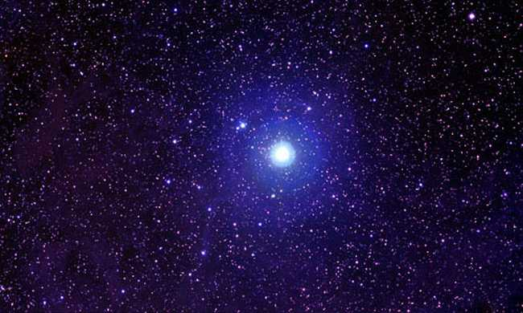
Суть этих процессов сводится к тому, что в верхних слоях звезд нарушены процессы газового давления и тяготения, из-за чего радиус звезды периодически сжимается, что наблюдателем воспринимается не иначе, как пульсация.
Сжатие радиуса звезды прямым образом влияет на температуру ее поверхности. Так, уменьшение радиуса цефеиды на 15% способно вызвать увеличение температуры звезды более чем на 1000 градусов по Кельвину.
Вместе с изменением длины радиуса звезды, изменяется и ее звездная величина – блеск. При минимальном радиусе звезда излучает максимальное количество света, а с увеличением радиуса количество излучаемого света становится меньше.

Происхождение названия
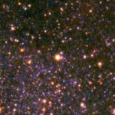
Дельта Цефея
Название «Цефеиды» происходит от наименования одноименной звезды Дельта Цефея. Звездная величина этого небесного светила меняется каждые пять дней в диапазоне от 3,6 до 4,3 единиц.

Физические характеристики
Цефеиды – это обычно гиганты и сверхгиганты, относящиеся к спектральным классам F и G. Эти звезды в несколько тысяч раз ярче нашего Солнца, что не всегда пропорционально их массе. Например, встречаются цефеиды масса которых составляет всего четверть солнечной. Однако есть среди них гиганты, вес которых превосходит массу нашей звезды в сорок раз. Часто среди цефеид встречаются двойные звезды, однако существуют и цефеиды-одиночки, которые также отличаются высокой степенью свечения.

Типы цефеид
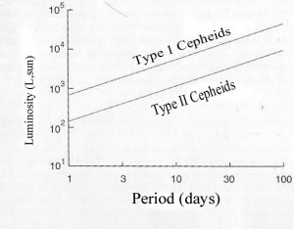
Типы цефеид
Астрономы различают два типа цефеид: цефеиды населения І и населения ІІ. Цефеиды первого населения обычно обитают в рассеянных звездных скоплениях. Эти звезды имеют сравнительно молодой возраст. Их обычно называют классическими цефеидами.
Ярким представителем цефеид второго населения является W Девы. Если цефеиды населения І обитают в рассеянных звездных скоплениях, то цефеиды населения ІІ наиболее часто встречаются в шаровых скоплениях, расположенных вблизи галактического центра. Их возраст выше возраста звезд населения І, а свечение заметно ниже.

Значимость в астрономии
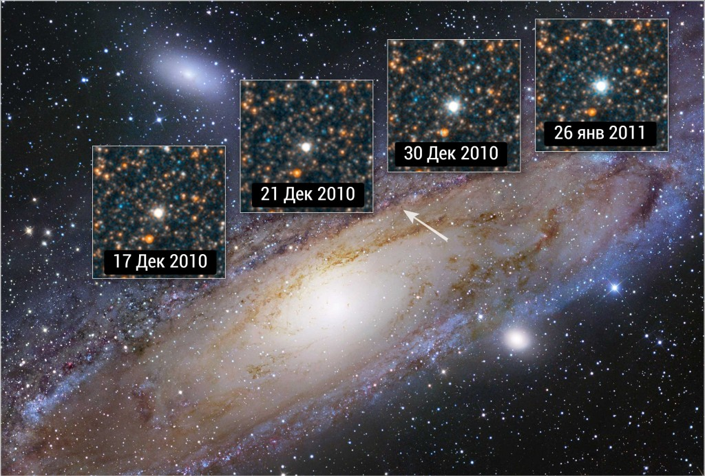
Изменение блеска звезды V1 в галактике M31
Астрономы называют цефеиды маяками Вселенной. Причина этого в том, что эти небесные тела позволяют вычислить расстояние к удаленным космическим объектам, в частности галактикам. Происходит это следующим образом. Допустим, вы обнаружили цефеиду в другой галактике. Первое, что вам нужно сделать – это вычислить период ее пульсации, благодаря которому вы сможете измерить светимость звезды. Сравнив последнюю величину с ее видимым блеском, можно узнать расстояние до звезды, а также до галактики, в которой вы ее обнаружили.

Интересные факты
- Светимость цефеид напрямую зависит от периода их пульсации: чем больше период, тем интенсивнее светимость звезды;
- Большинство цефеид можно увидеть невооруженным глазом. Многие из них удалены от Земли на расстоянии свыше 60 млн. световых лет;
- Первая открытая астрономами звезда переменного типа – Дельта Цефея. В честь нее описанный выше класс звезд и получил свое название.
--------------------------------------------------------------------------------------------------------
Контрольные вопросы:
- Что такое переменные звёзды?
- Что такое цефеиды?
- Почему цефеиды называют маяками Вселенной?
Литература: Воронцов-Вельяминов Б. А., Страут Е. К. учебник «Астрономия. Базовый уровень. 11 класс». М.:Дрофа, 2018г. § 24

